Фильтр комбинированный ДОТпро 600+ А2В2Е2К2АХР3RD | ТР ТС 019/2011  ГОСТ 12.4.235-2019 | 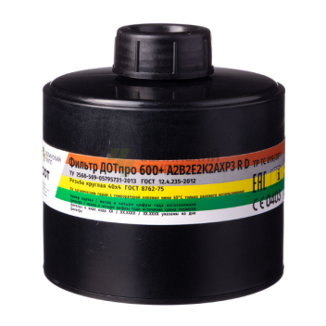  Универсальный комбинированный противогазоаэрозольный фильтр  Защитные характеристики фильтра:  - органические газы и пары с температурой кипения выше 65⁰ С (бензол, ксилол, толуол, бензин, керосин, галоидорганические соединения, нитросоединения бензола и его гомологов, анилин, кетоны, тетраэтилсвинец, и т.п.), класс защиты 2 - средней эффективности (0,5% объемного -концентрация вредных веществ в воздухе). Тест-вещество: циклогексан – 75мин при Со=17,5 мг/дм³;  - органические вещества с температурой кипения ниже 65⁰ С (класс веществ АХ). Тест вещество: диметиловый эфир – 60мин при Со=0,95 мг/м³., изобутан – 60 мин при Со=6,0 мг/м³.  - неорганические газы и пары (хлор, фтор, бром, гидрид серы, арсины, фосфористый водород, и т.п., кроме монооксида углерода и циана водорода), класс защиты 2 - средней эффективности (0,5% объемного -концентрация вредных веществ в воздухе). Тест вещество: хлор – 30 мин при Со=15 мг/дм³; сероводород – 205 мин при Со=7,1мг/дм³.  - кислые газы и пары (диоксид серы, хлористый водород, бромистый водород, фтористый водород, пары серной, уксусной, муравьиной, азотной, фосфорной кислот и т.п.), класс защиты 2 - средней эффективности (0,5% объемного -концентрация вредных веществ в воздухе).  Тест-вещество: диоксид серы – 205 мин при Со=13,3 мг/дм³;  - аммиак и его производные, класс защиты 2 - средней эффективности (0,5% объемного -концентрация вредных веществ в воздухе). Тест-вещество: аммиак – 85 мин. при Со=3,5 мг/дм³.  - аэрозоли (пыль, дым, туман), класс защиты 3, высокой эффективности (1,0% объемного - концентрация вредных веществ в воздухе).  Цвет: коричневая, серая, желтая, зеленая, белая полосы.  Фильтры присоединяют к лицевым частям с помощью гофрированной трубки с резьбой круглой 40х4 ГОСТ 8762-75.  Масса фильтра не более 500 гр.  Сертификация в составе противогаза промышленного фильтрующего, подтверждение времени защитного действия по тест-веществам – предоставление протокола сертификационных испытаний.  Гарантийный срок хранения: 7,5 лет.

